Rua Maceió, 60 – esquina com Av. Belo Horizonte – Bairro Brasil – Itu/SP
Fones: (11) 2429-0267 e 2429-0268 e-mail: contato@edukeitu.com.br

LISTA DE MATERIAL ESCOLAR / 2020 – TURMA: PRÉ

Prezados Pais e /ou Responsáveis
Os senhores (as) estão recebendo a lista de materiais para o ano letivo de 2020. As sacolas devem vir identificadas com o nome completo do (a) aluno (a). Sugerimos que, deem preferencia por marcas de qualidade, por uma questão de durabilidade e qualidade.

- 01 Apontador com depósito
- 01 Borracha branca macia e grande
- 01 Caixa de lápis de cor de ponta fina (24 cores)
- 01 Caixa de tinta guache fantasia metallic – 06 cores
- 01 Conjunto de caneta hidrográfica ponta fina (24 cores)
- 03 Tubos de cola transparente branca (35g)
- 02 Tubos de Cola Bastão
- 01 Caixa de cola glitter
- 01 Caderno de desenho grande capa dura (80 folhas)
- 01 Estojo com zíper – com duas ou três repartições
- 03 Lápis grafite nº 2
- 10 Plásticos grossos com 4 furos - tamanho A4
- 01 Pasta polionda A4 de 5 cm de espessura – VERMELHA
- 01 Pasta com elástico plástica ofício fina transparente
- 01 Tesoura sem ponta (adequada para destro ou canhoto)
- 300 Folhas de papel sulfite branca A4
- 300 Folhas de papel sulfite colorida A4
- 03 Placas de EVA (verde clara, salmon, azul clara)
- 01 Placa de EVA com gliter
- 01 Caneta Marca Texto
- 01 Jogo Pedagógico de acordo com a faixa etária
- 01 Pacote de Olhinhos móveis 04 mm.
- 20 Saquinhos de celofane transparente 25x37 cm (motivo infantil)
- 02 Potinhos de tinta PVA
- 01 Pincel chato nº 08
- 01 Rolinho de Fitilho
- 01 Livro Paradidático de historias (conforme faixa etária)
- 02 Pacotes de Massa de modelar de EVA para artesanato
- 01 Pacote de colherzinhas descartáveis
- 02 Pacotes de pratinhos descartáveis
- 01 Pacote de papel higiênico macio com 08 unidades
- 02 Rolos de papel toalha
- 01 Frascos de sabonete líquido infantil
- 01 Agenda Escolar Padronizada Eduke (será enviado o boleto bancário para o pagamento da mesma)

ITENS QUE DEVEM SER ENVIADOS DIARIAMENTE NA MOCHILA DA CRIANÇA:

- Trocas de Uniformes diárias e apropriadas ao tempo – O uso do uniforme é obrigatório; identificar o nome com bordado ou escrito com caneta para tecidos;
- 01 garrafinha para água com o nome do aluno (deverá ser trazida todos os dias na mochila);
- Um nécessaire contendo: 01 Escova de dente (trocar quando necessário); 01 creme dental (repor quando necessário); 01 toalhinha de mão;
- Sacolas ou um rolo de sacos plásticos para roupas sujas

OBSERVAÇÕES IMPORTANTES:

DATAS PARA A ENTREGA DO MATERIAL ESCOLAR: 22/01 E 23/01/2020.
1ª REUNIÃO DE PAIS/EDUCADORAS: 24/01/2020 AS 16H00.
RETORNO DOS ALUNOS: 27/01/2020

- Conforme a utilização será solicitado material para reposição durante o ano e papel higiênico a cada Semestre.
- “A Escola não se responsabilizará por roupas, uniformes, calçados, pertences e materiais sem identificação do (a) aluno (a)”
- O uso do uniforme é obrigatório, identificar o nome com bordado ou escrito com caneta para tecidos.
Rua Maceió, 60 – esquina com Av. Belo Horizonte – Bairro Brasil – Itu/SP
Fones: (11) 2429-0267 e 2429-0268 e-mail: contato@edukeitu.com.br

LIVROS DIDÁTICOS ADOTADOS PELA ESCOLA PARA O ANO LETIVO DE 2020

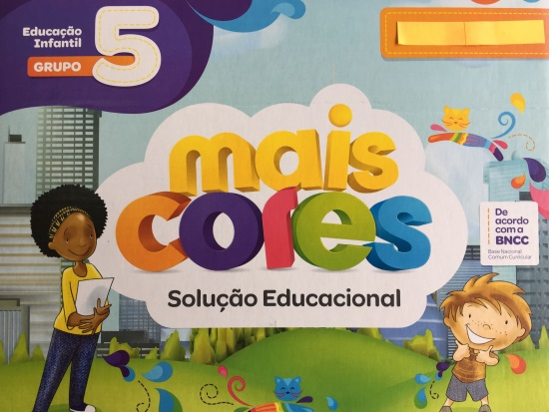

NOVA COLEÇÃO - MAIS CORES -
GRUPO 5 - EDUCAÇÃO INFANTIL
SOLUÇÃO EDUCACIONAL (Reformulado de acordo com a BNCC)
EDITORA POSITIVO LTDA. – 3ª EDIÇÃO /2018

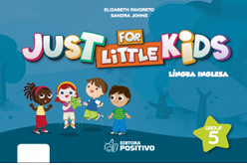

JUST FOR LITTLE KIDS – LÍNGUA INGLESA
AUTORAS: ELIZABETH FAVORETO
SANDRA JOHNS
EDUCAÇÃO INFANTIL GROUP 5
EDITORA POSITIVO LTDA., 2015

01 APOSTILA COMPLEMENTAR DE ATIVIDADES PEDAGÓGICAS PARA A TURMA PRÉ/2020.
A APOSTILA SERÁ ADQUIRIDA NA ESCOLA. O PAGAMENTO SERÁ FEITO ATRAVÉS DE BOLETO BANCÁRIO.

OBSERVAÇÕES IMPORTANTES:

A Coleção Mais Cores e o Livro de Inglês poderão ser comprados na:

- Papelaria Valente.
Rua do Patrocínio, 68 – Centro - Itu - SP
Fone: (11) 4023-0484

- Encapar e etiquetar os livros e o caderno com plástico ou contact transparente.

